## Задание 1.1 ИСР

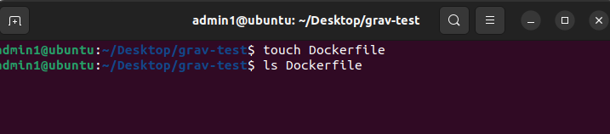

1. <https://github.com/getgrav/docker-grav>
2. Скопируем с гитхаба текст из докерфайла
3. 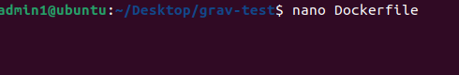
4. Скопируем с гитхаба текст из readme.md
5. 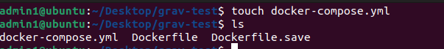
6. 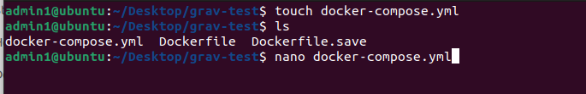
7. Скачаем grav-admin [Installation | Grav Documentation](https://learn.getgrav.org/17/basics/installation)
8. После установки копируем папку и вставляем в нашу рабочую
9. Запускам Docker
10. Заходим на локальный сервер

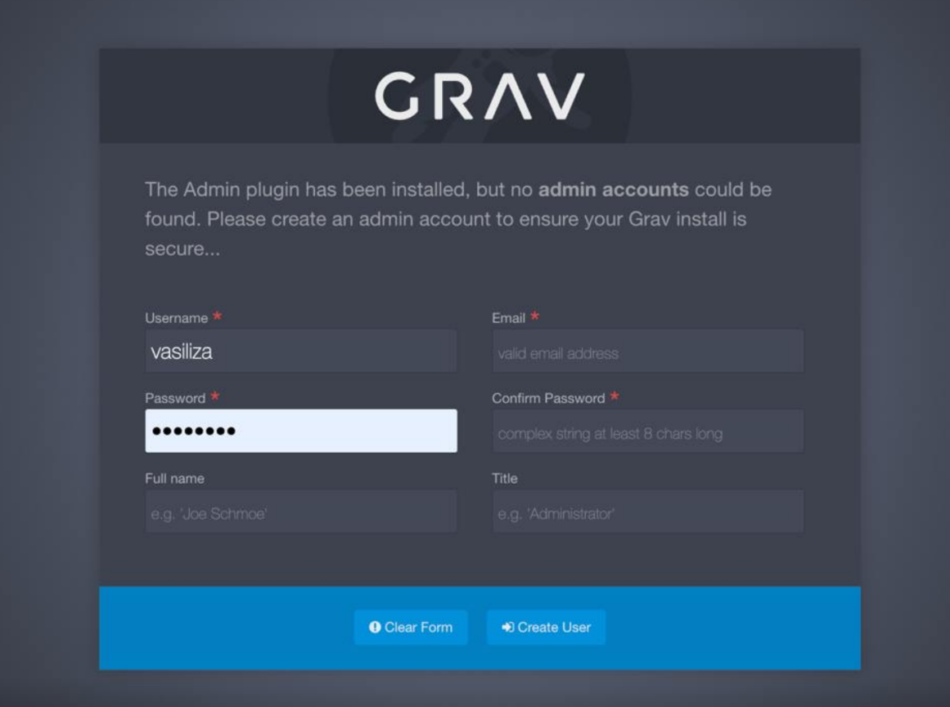

1. 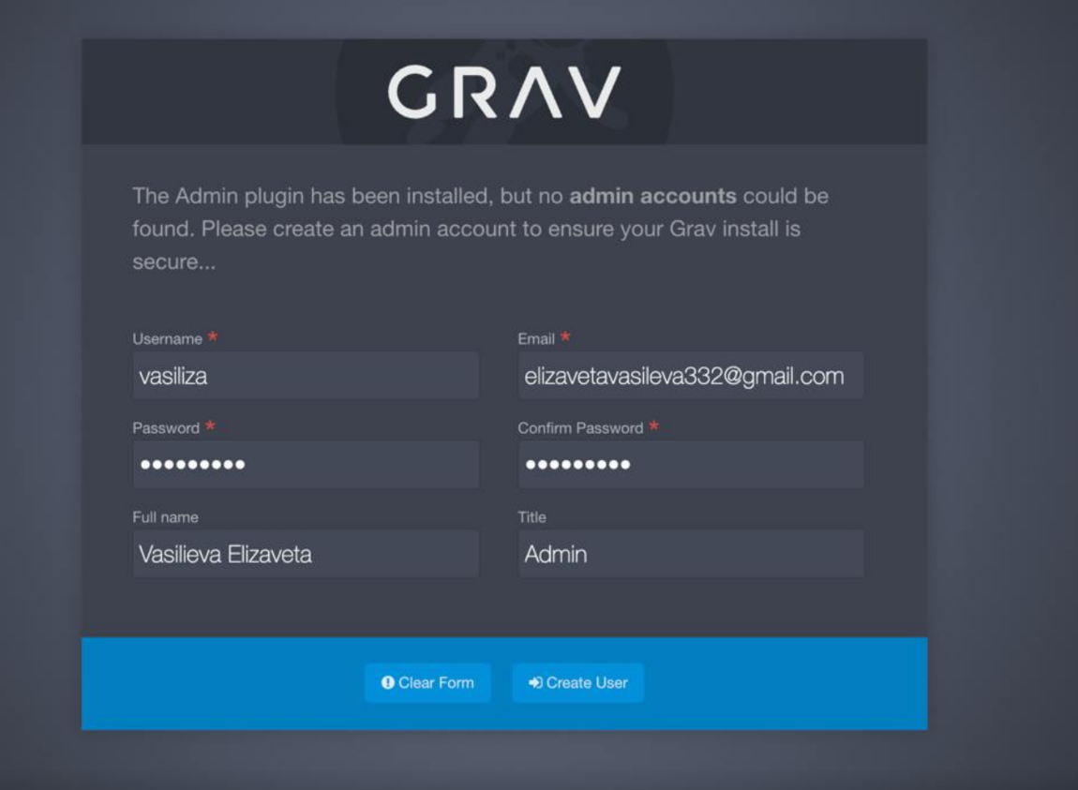
2. 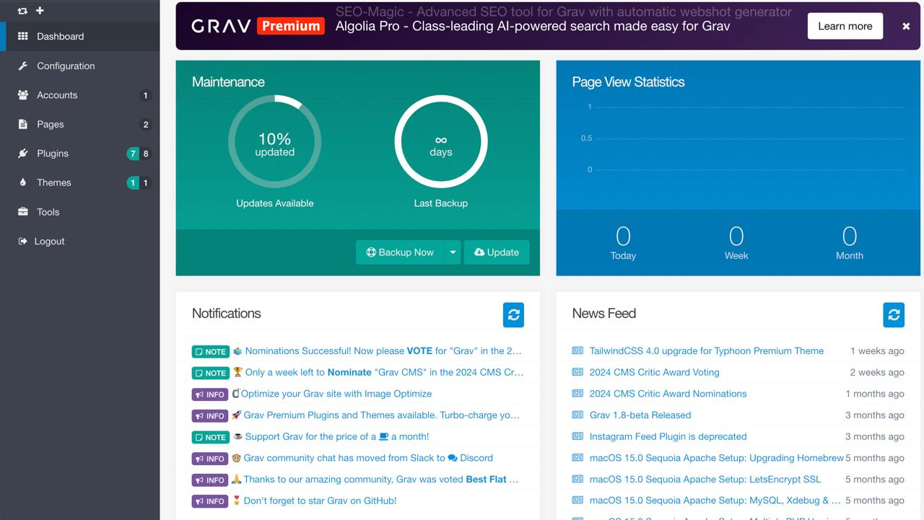
3. 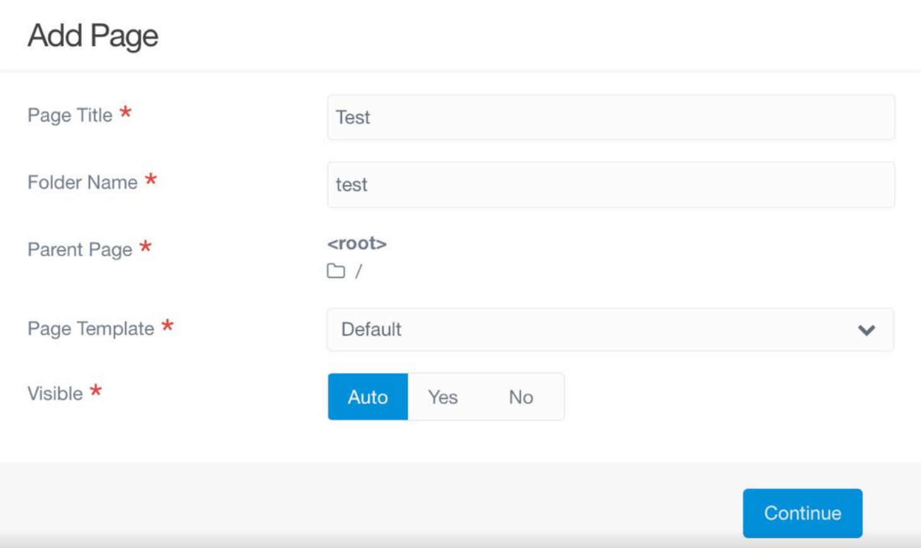
4. 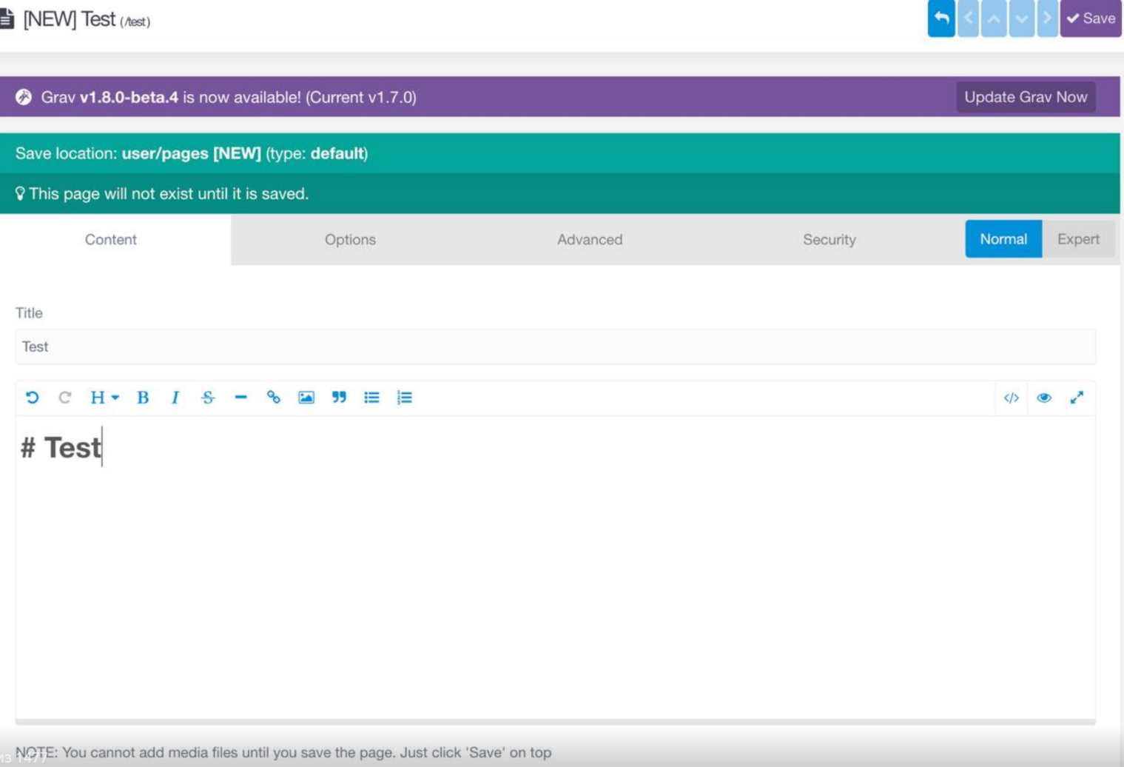
5. 
6. 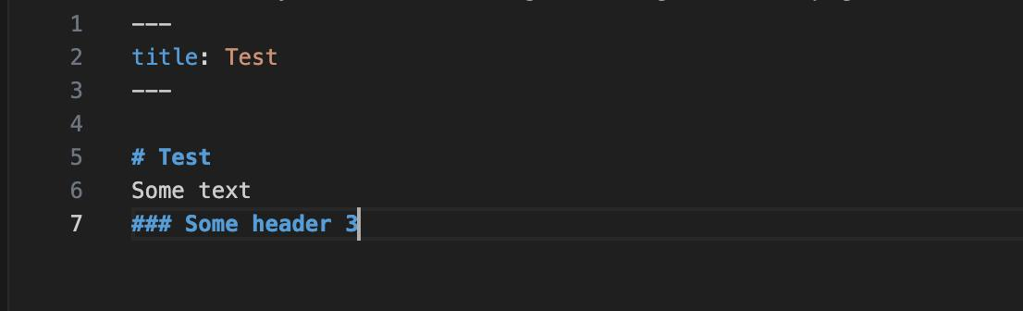
7. 